Laboratorio di Spettacoli ed Intrattenimenti è lieta di presentarvi:


Sabato 22 Ottobre 2011

“Morte a Venezia" di Stefano Pulino

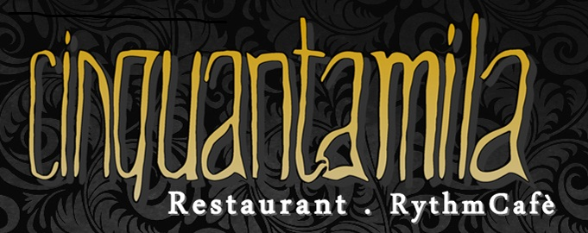

MENU
Ore 20:30 Ricevimento
Ore 20:45 Presentazione della Serata

Ore 21:00 - Antipasti
Polentina ai Formaggi - Pomodori arrosto al Gratin

Ore 21:20 – Bis di Primi
Risotto Mare e Monti - Mezze Maniche mangia e taci

Ore 21:45 - 1° Spettacolo interattivo

Ore 22:00 – Secondo a scelta
Cotoletta alla Milanese con Patatine fritte
Filetto di Ombrina con Insalata

Ore 22:30 - 2° Spettacolo interattivo

Ore 22:45 Dessert a scelta
Budino al Cioccolato - Macedonia di Frutta fresca

Ore 23:15 - Soluzione del Giallo e Premiazione

Prezzo: 39 Euro (Bevande incluse)
Prenotazione obbligatoria – Tel. 334-7740437

